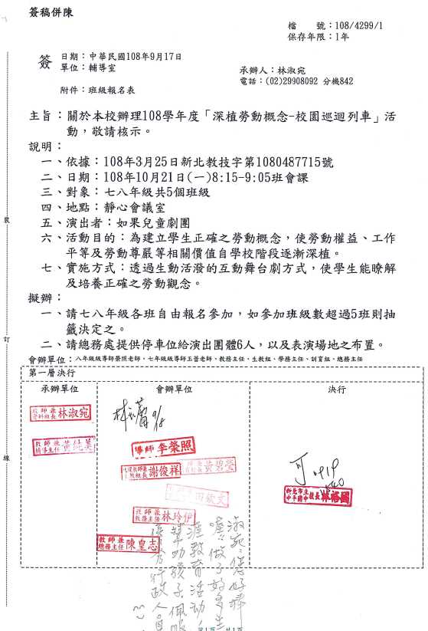
新北市中平國中108學年度
「深植勞動概念-校園巡迴列車活動」實施計畫

- 依據：
(一)新北市政府教育局108年3月25日新北教技字第1080487715號函
(二)本校生涯發展教育實施計畫
- 活動目的： 為建立學生正確之勞動概念，使勞動權益、工作平等及勞動尊嚴等相關價值自學校階段逐漸深植，以落實勞動教育扎根。
- 辦理時間：108年10月21日(一)8:15-9:05班會課
- 辦理地點：靜心會議室
- 講座內容： 透過生動活潑的互動舞台劇方式，使學生能瞭解及培養正確之勞動觀念。
- 實施對象：七八年級學生共五個班，若班級數多於5個班則抽籤決定之。
- 演出單位：如果兒童劇團
- 本計畫陳校長核可後實施，修正時亦同。

-----------------請於108年9月27日(五)前交回輔導處資料組—謝謝----------------

「深植勞動概念-校園巡迴列車活動」班級報名表

□願意參加「深植勞動概念-校園巡迴列車活動」
□無法參加
班 級： 導師簽名：

新北市108學年度生涯發展教育各年級辦理活動成果照片
校名：新北市立中平國民中學
活動日期：108.10.21(一)
辦理年級：七、八年級(702、710、718、802、810)
簡要說明：勞動部「深植勞動概念－校園巡迴列車活動」

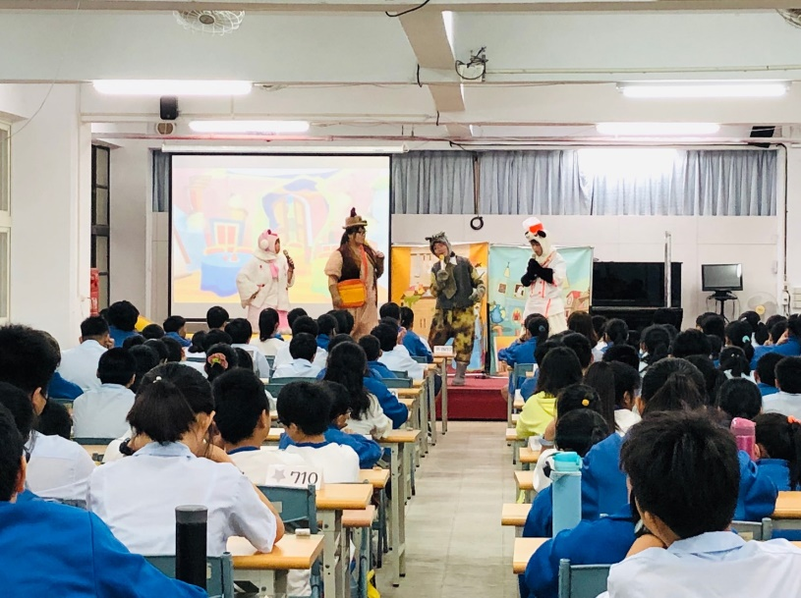 | 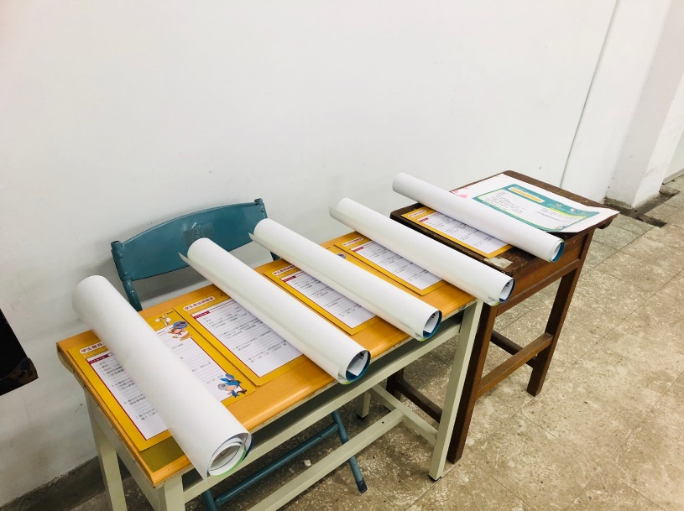
說明:如果兒童劇團《蘿蔔蹲餐廳失竊案》演出 | 說明:參與班級之勞動概念海報及學習單發放
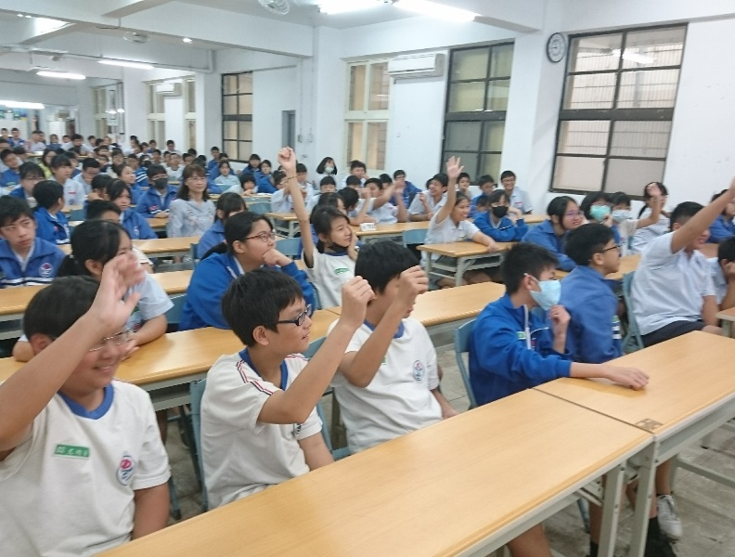 | 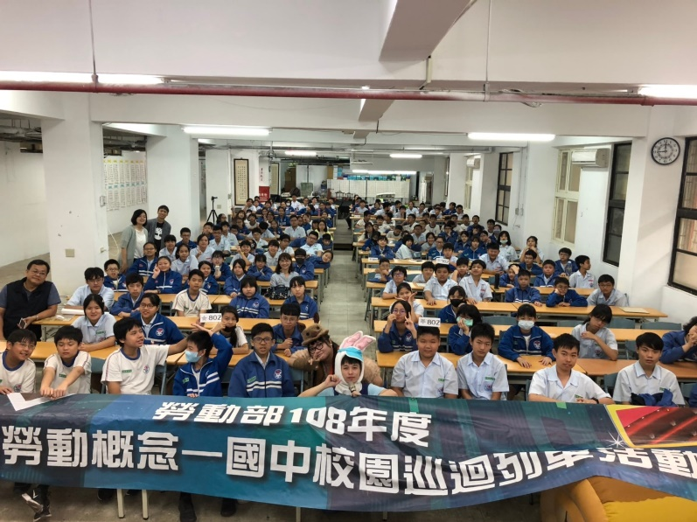
說明:學生踴躍回答劇中勞動問題 | 說明:大合照

